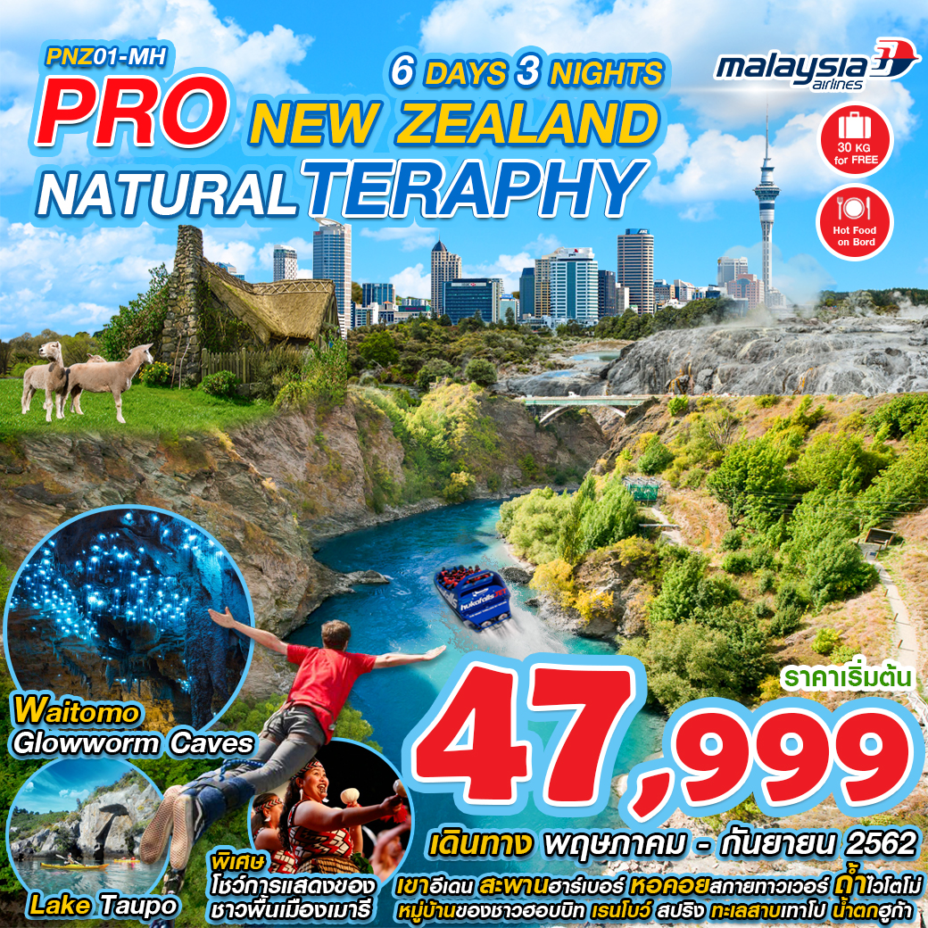

- หอคอยสกาย ทาวเวอร์ (SKY TOWER) ที่สูงถึง 328 เมตร สัญลักษณ์ของโอ๊คแลนด์
- หมู่บ้านของชาวฮอบบิท (HOBBITON MOVIE SET) สัมผัสประสบการณ์เบื้องหลังของสถานที่ถ่ายทำภาพยนตร์ไตรภาคฟอร์มยักษ์
- โรโตรัว (Rotorua) เมืองที่เต็มไปด้วยพลังความร้อนใต้พิภพ มีชาวเมารีอาศัยอยู่เป็นจำนวนมาก
- รับประทานอาหารที่ปรุงแบบชาวเมารี พร้อมชมโชว์การแสดงของชาวเผ่าเมารี
- ศูนย์วัฒนธรรมชาวเมารี (TE PUIA ) ศูนย์วัฒนธรรมและศูนย์ฝึกหัดงานด้านการฝีมือของชาวเมารี
- อะโกรโดม (AGRODOME) ฟาร์มเลี้ยงแกะของเมืองโรโตรัวพร้อมชมการแสดงตัดขนแกะ
- ถ้ำหนอนเรืองแสงไวโตโม่ (WAITOMO CAVES) ถ้ำที่มีหนอนเรืองแสงเปล่งประกายเป็นล้าน ๆ ตัว
วันที่1 กรุงเทพ (สุวรรณภูมิ)
14.30 น. คณะพร้อมกัน ณ อาคารผู้โดยสารขาออกระหว่างประเทศ สนามบินสุวรรณภูมิเคาน์เตอร์สายการบิน มาเลเซีย แอร์ไลน์ พบเจ้าหน้าที่ของบริษัทฯ คอยให้การต้อนรับและอำนวยความสะดวก
17.15 น. ออกเดินทางสู่เมืองอ็อคแลนด์ ประเทศนิวซีแลนด์ โดยสายบิน มาเลเซีย แอร์ไลน์ เที่ยวบินที่ MH783/MH131 (17.15-20.30/23.25-13.40+1) ใช้ระยะเวลาในการเดินทางประมาณ 17.15 ชั่วโมง บริการอาหาร เครื่องดื่ม และพักผ่อนบนเครื่อง แวะเปลี่ยนเครื่องที่เมืองกัวลาลัมเปอร์ ประเทศมาเลเซีย

วันที่2 อ็อคแลนด์ - เขาอีเดน - สะพานฮาร์เบอร์ – หอคอยสกาย ทาวเวอร์ (SKY TOWER)
13.40 น. เดินทางถึง เมืองอ็อคแลนด์ ประเทศนิวซีแลนด์ หลังจากผ่านพิธีการตรวจคนเข้าเมือง
นำท่านชมเมืองอ็อคแลนด์ เมืองที่ใหญ่อันดับหนึ่ง เป็นเมืองที่สำคัญทางด้านการค้า การศึกษา การเงิน นําท่านขึ้น เขาอีเดน (Mt.Eden) ภูเขาไฟที่ดับแล้ว ที่สามารถมองเห็นทิวทัศน์ของเมืองได้ทั้งเมือง แบบ 360 องศา นำท่านชมท่าเรือริมอ่าวที่สวยงามเต็มไปด้วยเรือนับร้อยลำ ชมสะพานฮาร์เบอร์ นำท่านผ่านชมย่าน Queen street ที่เป็นถนนสายสำคัญย่านการค้า และตึกสำคัญของเมือง หลังจากนั้นนำท่านขึ้นชม หอคอยสกาย ทาวเวอร์ (SKY TOWER) ที่สูงถึง 328 เมตร โดดเด่นเป็นสัญลักษณ์สง่างามของโอ๊คแลนด์ สกาย ทาวเวอร์ จัดเป็นสิ่งปลูกสร้างที่สูงที่สุดในซีกโลกใต้ เปิดให้บริการตั้งแต่เดือนสิงหาคมค.ศ.1997 โดยด้านบนหอคอยจะสามารถชมทัศนียภาพรอบเมืองโอ๊คแลนด์ได้กว้างไกลกว่า 80 กิโลเมตร หอคอยยอดแหลมแห่งนี้ ถือเป็นส่วนหนึ่งของ สกายซิตี้คอมเพล็กซ์ ซึ่งประกอบไปด้วย คาสิโน ที่เปิดให้บริการตลอด 24 ชั่วโมง ร้านอาหาร บาร์ คาเฟ่ และโรงแรม เรียกได้ว่ามีครบทุกอย่างไว้คอยให้บริการ
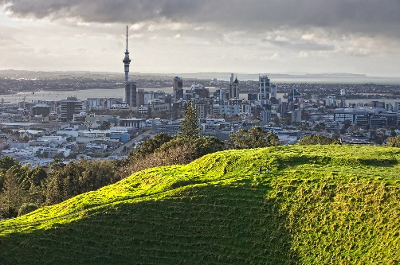
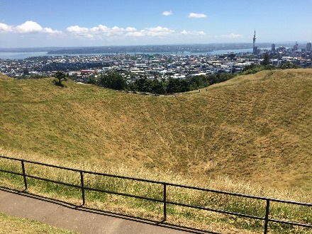
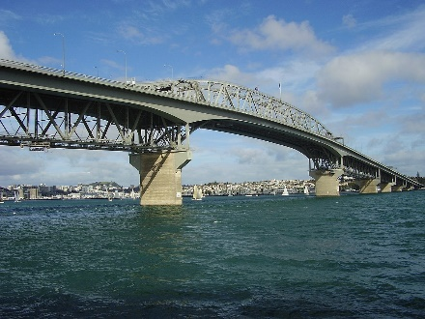
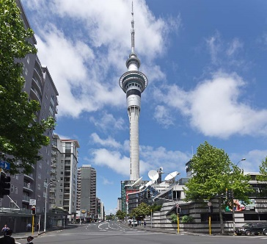

เย็น รับประทานอาหารค่ำ ณ ภัตตาคาร อาหารจีน
นำท่านเข้าสู่ที่พัก Auckland City Hotel หรือระดับใกล้เคียง

วันที่3 อ็อคแลนด์ - หมู่บ้านฮอบบิท - โรโตรัว - ศูนย์วัฒนธรรมชาวเมารี - ชมโชว์การแสดงของชาวเมารีพร้อมอาหารค่ำ
เช้า รับประทานอาหารเช้า ณ โรงแรม
นำท่านเดินทางสู่ เมืองมาตามาตา (Matamata) เยี่ยมชม หมู่บ้านของชาวฮอบบิท (HOBBITON MOVIE SET) สัมผัสประสบการณ์เบื้องหลังของสถานที่ถ่ายทำภาพยนตร์ไตรภาคฟอร์มยักษ์ เรื่อง ลอร์ด ออฟ เดอะ ริงส์ และ เดอะ ฮอบบิต ขอผู้กำกับ เซอร์ปีเตอร์ แจ๊คสัน ให้ท่านได้ชื่นชมพื้นที่อันสวยงามของฟาร์มเลี้ยงแกะ ที่มีพื้นที่มากกว่าพันเอเคอร์ ประกอบกับวิวทิวทัศน์ของเทือกเขา ไคไมเรนจ์ (Kaimai Ranges) อันตระการตา นำชมหมู่บ้านฮอบบิทในภาพยนตร์ดังเรื่อง The Hobbit มีจำนวน 44 หลัง แต่ละหลังถูกออกแบบให้แตกต่างกันไป บางหลังก็ปกคลุมไปด้วยหญ้าและบางหลังก็ปลูกดอกไม้สวยงามหน้าบ้าน
เที่ยง รับประทานอาหารกลางวัน ณ ภัตตาคารอาหารท้องถิ่น
นำท่านเดินทางต่อสู่ เมืองโรโตรัว (Rotorua) เมืองที่เต็มไปด้วยพลังความร้อนใต้พิภพ มีชาวเมารีอาศัยอยู่เป็นจำนวนมากเพราะเป็นเมืองที่มีความร้อนจากใต้ดินที่สามารถปรุงอาหารได้โดยการนำเนื้อสัตว์ไปฝังในดินที่มีความร้อนสูงจนกว่าจะสุก อาหารนี้ชาวเมารีเรียกว่าฮังงิ (HANGI) นอกจากนี้เมืองโรโตรัวยังเป็นเมืองท่องเที่ยวที่สำคัญของเกาะเหนือที่นักท่องเที่ยวนิยมมามากที่สุด นำท่านสู่ ศูนย์วัฒนธรรมชาวเมารี (TE PUIA) ซึ่งเป็นศูนย์ฝึกหัดงานด้านการฝีมือของชาวเมารี อาทิ การแกะสลักไม้ และการทอเครื่องนุ่งห่ม พร้อมชมบ่อน้ำพุร้อน บ่อโคลนเดือด สิ่งมหัศจรรย์ที่เกิดขึ้นจากพลังความร้อนใต้พิภพที่พวยพุ่งจากพื้นดินโดยผสมแร่ธาตุต่างๆ ตามธรรมชาติ นำท่านเดินทางจากทะเลสาบโรโตรัว ผ่านฟาร์มเลี้ยงแกะ ฟาร์มกวาง ฟาร์มวัว และเนินเขาน้อยใหญ่สู่เมืองไวโตโม่ที่มีถ้ำหนอนเรืองแสงอันเป็นแหล่งท่องเที่ยวที่มีชื่อเสียง
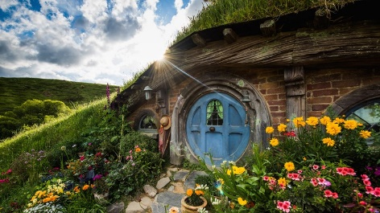
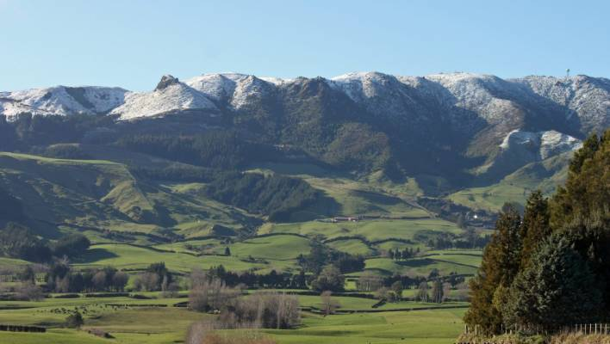
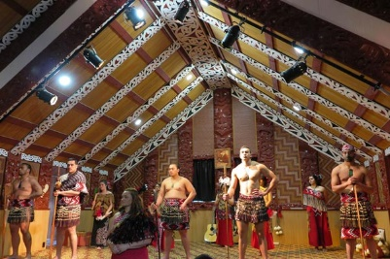
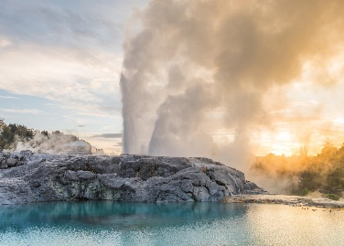

เย็น รับประทานอาหารที่ปรุงแบบชาวเมารี พร้อมชมโชว์การแสดงของชาวพื้นเมืองเมารี
พัก Ibis Hotel Rotorua หรือระดับใกล้เคียง

วันที่4 โรโตรัว - อะโกรโดม - เมืองเทาโป - ทะเลสาบเทาโป - น้ำตกฮูก้า
เช้า รับประทานอาหารเช้า ณ โรงแรม
นำท่านสู่ อะโกรโดม (AGRODOME) ฟาร์มเลี้ยงแกะใหญ่แห่งหนึ่งของเมืองโรโตรัว ชมการแสดงของแกะพันธุ์ต่างๆที่เดินเรียงรายบนเวทีให้ท่านชมและโชว์ความสามารถของสายพันธุ์ ให้ท่านสัมผัสถึงความน่ารักของการป้อนอาหารเจ้าแกะตัวน้อย ประทับใจกับการชมการสาธิตการตัดขนแกะ และการต้อนแกะโดยสุนัขแสนรู้ นำท่านเดินทางสู่ เรนโบว์ สปริง (RAINBOW SPRINGS) สถานอนุรักษ์พันปลาเทร้า ที่มีปลาเทร้านับหมื่นตัวจากทะเลสาบมาวางไข่ตามธรรมชาติ และท่านยังสามารถชมต้นเฟิร์นสีเงินซึ่งเป็นสัญลักษณ์ของประเทศนิวซีแลนด์
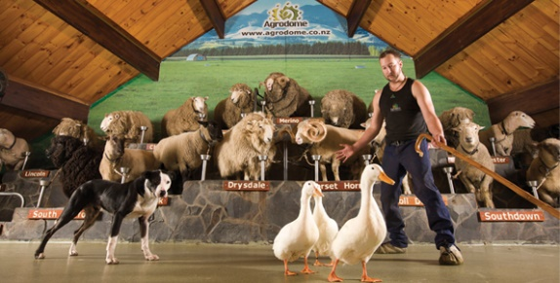
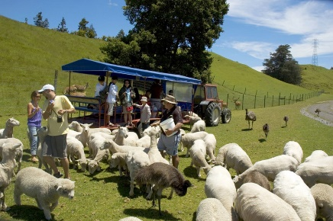
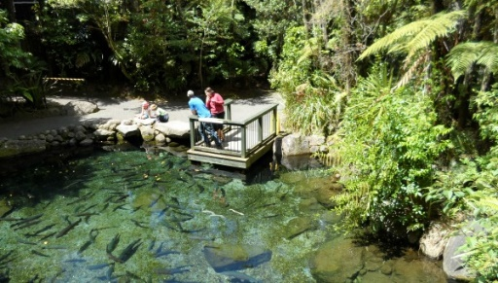

เที่ยง รับประทานอาหารกลางวัน แบบบุฟเฟต์
นําท่านเดิน ทางสู่ เมืองเทาโป (Taupo) เมืองเล็กๆ ริมทะเลสาบ นำท่านชม ทะเลสาบ เทาโป (Lake Taupo) ทะเลสาบนํ้าจืด ที่ใหญ่ที่สุด ของประเทศนิวซีแลนด์และเป็น แหล่งที่อยู่ของปลาเทร้าสีรุ้ง (Rainbow Trout) ซึ่งทะเลสาบเกิดจากการที่ภูเขาไฟ ระเบิด แล้ว ทำลายส่วนยอดของภูเขาไฟไปเมื่อราว 2,000 ปีมาแล้ว ตั้งอยู่ใกล้กับต้นน้ำ ไวกาโต ซึ่ง เป็นแม่น้ำที่ยาวที่สุด ในนิวซีแลนด์ นำท่านชมน้ำตกฮูก้า (Huka Falls) ต้นน้ำของแม่น้ำไวกาโต ไหลผ่านชั้นหิน ที่เป็นหน้าผาสูง 11 เมตร เป็นน้ำตกที่สวยงาม อีกแห่งหนึ่ง ซึ่ง บริเวณนี้มีกิจกรรมที่น่าตื่นเต้นคือการนั่งเรือเร็วเจ็ทโบ๊ท (Jet boat adventure) และกระโดดบันจี้ (Bungy Jump) ที่เป็นกิจกรรมยอดฮิตของ นักท่องเที่ยวที่มาถึง ประเทศนิวซีแลนด์
(Option: การเล่นกิจกรรมพาดโผน อาทิ เช่น รายการเรือเร็วเจ็ทโบ๊ท (Huka Jet Boat ราคาโดยประมาณ 3,000 บาท) หรือ กระโดดบันจี้ (Bridge Bungy Jump) ราคาโดยประมาณ 4,500 บาท สามารถติดต่อ สอบถามข้อมูลเพิ่มได้ที่หัวหน้าทัวร์)

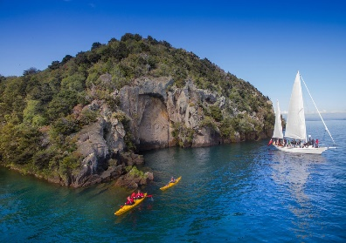
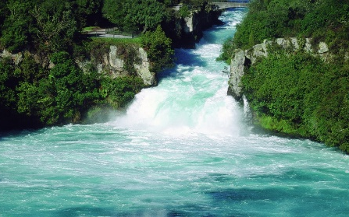
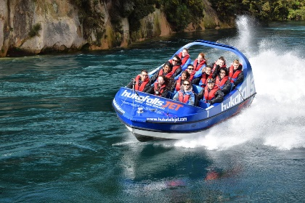
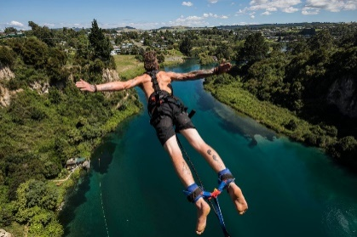

เย็น รับประทานอาหารค่ำ ณ ภัตตาคาร อาหารไทย
พัก Lakeland Resort Taupo หรือระดับใกล้เคียง

วันที่5 เมืองไวโตโม่ - ถ้าไวโตโม่ - อ็อคแลนด์ - ถนนควีนสตรีทมอลล์ - สนามบิน
เช้า รับประทานอาหารเช้า ณ โรงแรม
นำท่านออกเดิน ทางเมืองไวโตโม่ (Waitomo) ที่มีสถานที่สำคัญอีกแห่งที่จะพลาดไม่ได้เมื่อมาเที่ยวเกาะเหนือของประเทศนิวซีแลนด์ คือ เข้าชมถ้ำไวโตโม่(Waitomo Glowworm Caves) ถ้ำที่มีหนอนเรืองแสง เปรียบเสมือนได้ดูดาวอยู่ใต้โลก นอกจากนี้ยังมีหินงอก หินย้อยที่งดงามที่เกิดขึ้นเองตามธรรมชาติ ถ้ำไวโตโม่มีอายุมากกว่า 30 ล้านปีนำท่านล่องเรือ ชมถ้ำอันเงียบสงบซึ่ง เป็นที่อยู่ของหนอนเรืองแสงนับล้านๆตัว ที่อยู่ตามผนังถ้ำ ส่องแสงประกายระยิบระยับ เหมือนกับดวงดาวบนท้องฟ้ายามค่ำคืน
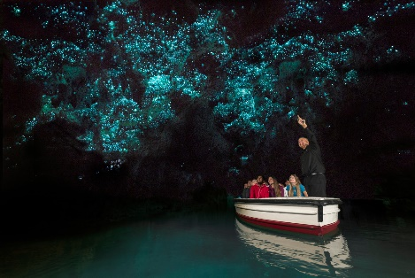
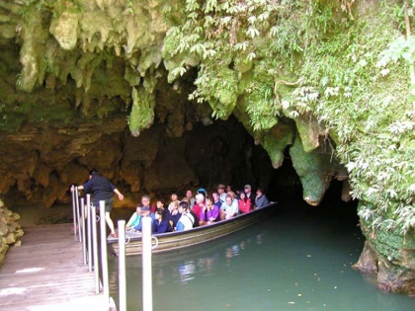
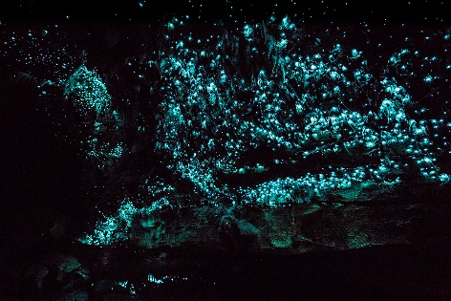

เที่ยง รับประทานอาหารกลางวัน แบบบาร์บีคิว BBQ
นำท่าน เดินทางกลับสู่ เมืองอ๊อคแลนด์ เมืองที่ใหญ่เป็นอันดับหนึ่ง เป็นเมืองที่สำคัญทางด้านการเรียน การศึกษา การเงินของนิวซีแลนด์ชมอ่าวที่สวยงามเต็มไปด้วยเรือนับร้อยลำจากนั้นให้ท่านช้อปปิ้งอย่างอิสระในย่านใจกลางเมืองบน ถนนควีนสตรีทมอลล์ NEW MARKET และ VICTORIA MARKET อิสระให้ท่านได้ ช้อปปิ้งเลือกซื้อสินค้าตามอัธยาศัย ในเมืองบนถนนควีนส์ ซึ่งเป็นแหล่งขายสินค้านานาชนิด และร้านค้าปลอดภาษี ที่มีสินค้ามากมายให้ท่านได้เลือกซื้อมากมาย
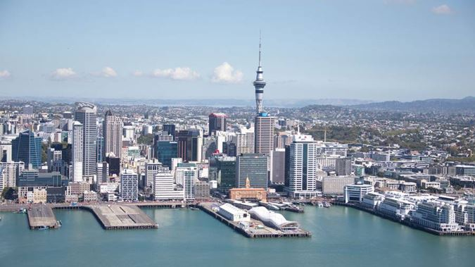
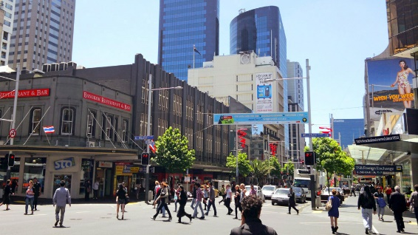
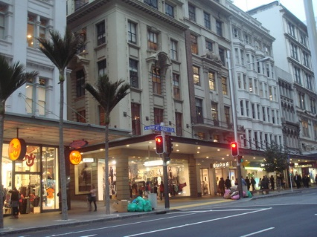

เย็น อิสระอาหารค่ำให้ท่านได้ช้อปปิ้งอย่างจุใจ
นำท่านเดินทางสู่สนามบินอ็อคแลนด์ เพื่อตรวจเช็คเอกสารการเดินทางและสัมภาระเตรียมตัวเดินทางกลับกรุงเทพฯ
22.40 น. ออกเดินทางจากเมืองอ็อคแลนด์ กลับกรุงเทพฯ โดยสายบิน มาเลเซีย แอร์ไลน์ เที่ยวบินที่ MH130/MH784 (22.40-06.05+1/09.00-10.15) ใช้ระยะเวลาในการเดินทางประมาณ 13.25 ชั่วโมง บริการอาหาร เครื่องดื่ม และพักผ่อนบนเครื่อง แวะเปลี่ยนเครื่องที่เมืองกัวลาลัมเปอร์ ประเทศมาเลเซีย

วันที่6 กรุงเทพ(สุวรรณภูมิ)
10.15 น. เดินทางถึง สนามบินสุวรรณภูมิ โดยสวัสดิภาพ

**ราคาทัวร์ข้างต้นยังไม่รวมค่าทิปคนขับรถ มัคคุเทศก์ไทยและมัคคุเทศก์ท้องถิ่น
** โปรแกรมอาจจะมีการปรับเปลี่ยนตามความเหมาะสมของสภาพอากาศและฤดูกาล **

อัตราค่าบริการ

วันเดินทาง | หมายเหตุ | ราคาทัวร์ (บาท / ท่าน) พักห้องละ 2 ท่าน
 |  | ผู้ใหญ่ | เด็กไม่เกิน 12 ปี พักกับผู้ใหญ่  (มีเตียง) | เด็กไม่เกิน 12 ปี พักกับผู้ใหญ่  (ไม่มีเตียง) | พักเดี่ยว | วีซ่า  เพิ่มท่านละ
เดือน พฤษภาคม
17-22 พฤษภาคม 2562 |  | 47,999 | 47,999 | 46,999 | 8,500 | รวมแล้ว
22-27 พฤษภาคม 2562 |  | 47,999 | 47,999 | 46,999 | 8,500 | รวมแล้ว
เดือน มิถุนายน
19-24 มิถุนายน 2562 |  | 47,999 | 47,999 | 46,999 | 8,500 | รวมแล้ว
22-27 มิถุนายน 2562 |  | 47,999 | 47,999 | 46,999 | 8,500 | รวมแล้ว
เดือน กรกฎาคม
12-17 กรกฎาคม 2562 | *วันเข้าพรรษา | 49,999 | 49,999 | 48,999 | 8,500 | รวมแล้ว
25-30 กรกฎาคม 2562 | *วันพ่อ ร. 10 | 49,999 | 49,999 | 48,999 | 8,500 | รวมแล้ว
เดือน สิงหาคม
10-15 สิงหาคม 2562 | *วันแม่แห่งชาติ | 49,999 | 49,999 | 48,999 | 8,500 | รวมแล้ว
11-16 สิงหาคม 2562 | *วันแม่แห่งชาติ | 49,999 | 49,999 | 48,999 | 8,500 | รวมแล้ว
20-25 สิงหาคม 2562 |  | 47,999 | 47,999 | 46,999 | 8,500 | รวมแล้ว
เดือน กันยายน
21-26 กันยายน 2562 |  | 47,999 | 47,999 | 46,999 | 8,500 | รวมแล้ว

อัตราค่าบริการนี้รวม
- ค่าตั๋วโดยสารเครื่องบินไป-กลับ ชั้นประหยัดพร้อมค่าภาษีสนามบินทุกแห่งตามรายการทัวร์ข้างต้น
- (ตั๋วกรุ๊ปไม่สามารถUpgrade ที่นั่งเป็นBusiness Class ได้ และต้องเดินทางไป-กลับพร้อมตั๋วกรุ๊ปเท่านั้นไม่สามารถเลื่อนวันได้)
- ค่าที่พักห้องละ 2-3 ท่าน ตามโรงแรมที่ระบุไว้ในรายการ หรือ ระดับใกล้เคียงกัน
- ค่าอาหาร ค่าเข้าชม และ ค่ายานพาหนะทุกชนิด ตามที่ระบุไว้ในรายการทัวร์ข้างต้น
- เจ้าหน้าที่บริษัท ฯ คอยอำนวยความสะดวกทุกท่านตลอดการเดินทาง
- ค่าน้ำหนักกระเป๋า สัมภาระที่สายการบิน 30 กิโลกรัม (ไม่เกิน2ชิ้น) ถือขึ้นเครื่องได้ 7กิโลกรัม
- ค่าประกันอุบัติเหตุในระหว่างการเดินทาง 1,000,000 บาท
- ค่าธรรมเนียมวีซ่านิวซีแลนด์ 3,500 บาท
- ค่าวีซ่ากรุ๊ปหรือครอบครัวแบบท่องเที่ยวประเทศนิวซีแลนด์ หากต้องการยื่นวีซ่าเดี่ยวจ่ายเพิ่ม 3,500 บาท หรือ จำเป็นต้องใช้พาสปอร์ตไม่ยื่นพร้อมคณะ ต้องจ่ายค่าวีซ่าเพิ่ม

อัตราค่าบริการนี้ไม่รวม
- ค่าทำหนังสือเดินทางไทย และเอกสารต่างด้าวต่าง ๆ
- ค่าใช้จ่ายอื่นๆ ที่นอกเหนือจากรายการระบุ อาทิเช่น ค่าอาหาร เครื่องดื่ม ค่าซักรีด ค่าโทรศัพท์ เป็นต้น
- ค่าภาษีทุกรายการคิดจากยอดบริการ, ค่าภาษีเดินทาง (ถ้ามีการเรียกเก็บ)
- ค่าภาษีน้ำมัน ที่สายการบินเรียกเก็บเพิ่มภายหลังจากทางบริษัทฯได้ออกตั๋วเครื่องบิน
- ค่า Vat 7% และ ค่าภาษีหัก ณ ที่จ่าย 3%
- ค่าพนักงานยกกระเป๋าที่โรงแรม
ค่าทิปรวมตลอดการเดินทางทั้งหมด ตามธรรมเนียม 90 ดอลลาร์นิวซีแลนด์(NZD) หรือประมาณ 2,000 บาท รวมไปถึงเด็กอายุมากกว่า 2 ปี ยกเว้น เด็กอายุไม่ถึง 2 ปี ณ วันเดินทางกลับ (Infant) ทั้งนี้ท่านสามารถให้มากกว่านี้ได้ตามความเหมาะสมและความพึงพอใจของท่าน
เงื่อนไขการสำรองที่นั่ง
- การเดินทางครั้งนี้จะต้องมีผู้โดยสารจำนวน 20 ท่านขึ้นไป กรณีไม่ถึงจำนวนดังกล่าว
- โดยทางบริษัทจะทำการแจ้งให้ท่านทราบล่วงหน้าก่อนการเดินทาง 15 วัน
- หรือขอสงวนสิทธิในการปรับราคาค่าบริการเพิ่ม (ในกรณีที่ผู้เดินทางไม่ถึง20ท่านและท่านยัง ประสงค์เดินทางต่อ) โดยทางบริษัทจะทำการแจ้งให้ท่านทราบก่อนล่วงหน้า
- ในกรณีที่ลูกค้าต้องออกตั๋วโดยสารภายในประเทศ กรุณาติดต่อเจ้าหน้าที่ของบริษัทฯ ก่อนทุกครั้ง มิฉะนั้นทางบริษัทจะไม่รับผิดชอบใด ๆ ทั้งสิ้น
- การชำระค่าบริการ
- กรุณาชำระมัดจำ ท่านละ 20,000 บาท
(กรุณาส่งแบบฟอร์มกรอกข้อมูลวีซ่าและสำเนาหน้าพาสปอร์ต พร้อมกับหลักฐานโอนเงินมัดจำ
ค่าทัวร์)
- ค่าทัวร์ส่วนที่เหลือจะเรียกเก็บไม่น้อยกว่า 30 วันก่อนออกเดินทาง

**สำเนาหน้าพาสปอร์ตผู้เดินทาง (จะต้องมีอายุเหลือมากกว่า 6 เดือนก่อนหมดอายุนับจากวันเดินทางไป-กลับและจำนวนหน้าหนังสือเดินทางต้องเหลือว่างสำหรับติดวีซ่าไม่ต่ำกว่า 3 หน้า) **กรุณาตรวจสอบเอกสารทุกฉบับก่อนส่งให้บริษัทมิฉะนั้นทางบริษัทจะไม่รับผิดชอบ**

การยกเลิกและคืนค่าทัวร์
เนื่องจากเป็นราคาตั๋วเครื่องบินโปรโมชั่น เมื่อจองทัวร์ชำระเงินค่าจองค่าทัวร์แล้ว ไม่สามารถยกเลิก เลื่อน ขอคืนเงิน ได้ทุกกรณี และ กรณีที่กองตรวจคนเข้าเมืองทั้งกรุงเทพฯ และในต่างประเทศ ปฏิเสธมิให้เดินทางออก หรือ เข้าประเทศที่ระบุไว้ ในรายการเดินทาง บริษัทฯ ขอสงวนสิทธิ์ที่จะไม่คืนค่าทัวร์ไม่ว่ากรณีใด ๆ ทั้งสิ้น รวมถึง เมื่อท่านออกเดินทางไปกับคณะแล้ว ถ้าท่านงดการใช้บริการรายการใดรายการหนึ่ง หรือไม่เดินทาง พร้อมคณะถือว่าท่านสละสิทธิ์ ไม่อาจเรียกร้องค่าบริการและเงินมัดจำคืน ไม่ว่ากรณีใด ๆ ทั้งสิ้น

เอกสารประกอบการขอวีซ่าประเทศนิวซีแลนด์
ขณะนี้ตัวแทนพิจารณาวีซ่าได้ย้ายไปเมืองปักกิ่ง ประเทศจีน ทุกอย่างต้องเป็นภาษาอังกฤษเท่านั้น
และการพิจารณาอาจจะนานกว่าเดิม รบกวนทุกท่านเตรียมเอกสารให้เรียบร้อย เพื่อผลประโยชน์ของตัวท่านเอง
และยื่นเอกสารผ่านศูนย์ยื่นวีซ่า (TTSERVICE New Zealand) ยังต้องนำเล่มพาสปอร์ตไปรูดเล่มเหมือนเดิม แต่จะไม่นำเล่มเข้าสถานฑูต ส่วนผลวีซ่าจะส่งมาทางที่บริษัทฯ เป็น E-Visa (กระดำษ A4)
**หากท่านใดต้องการใช้พาสปอร์ต เพื่อเดินทางรบกวนแจ้งกับบริษัทฯ ล่วงหน้า เพื่อดำเนินการคืนท่านกลับไป**

หมายเหตุ บริษัทฯ จะดำเนินการยื่นวีซ่าแบบกรุ๊ปหรือแบบครอบครัวเท่านั้น หากท่านใดต้องใช้พาสปอร์ต
จำเป็นต้องยื่นวีซ่าเดี่ยว ต้องเสียค่าใช้จ่ายเพิ่มท่านละ 3,500 บาท/ท่านแบบกรุ๊ปหรือแบบครอบครัวเท่าใดสปอร์ต จ่าเป็นนวี
- . หนังสือเดินทาง (Passport) ที่เหลืออายุใช้งานได้เกิน 6 เดือนขึ้นไป พร้อมสำเนา 1 ชุด และ
- . มีหน้าว่างติดกัน อย่างน้อย 2 หน้า ถ้ามีหนังสือเดินทางเล่มเก่า รบกวนถ่ายเรคคอร์ดในเล่มแนบมา
ด้วย
- . รูปถ่าย 2 รูป ขนาด 1 นิ้วครึ่ง หรือ 2 นิ้ว
3. หลักฐานการทำงาน (จดหมายรับรองการทำงาน) **ต้องเป็นภาษาอังกฤษเท่านั้น**
หลักฐานการงาน (ในการออกจดหมายรับรอง กรุณาระบุ “TO WHOM IT MAY CONCERN” แทน
การใช้ชื่อของ แต่ละสถานฑูต) **ต้องเป็นภาษาอังกฤษเท่านั้น**
หากเป็นภาษาไทย หรือ ทะเบียนการค้าภาษาไทย ต้องแปลที่สถาบันที่ได้รับรองการแปลที่
ถูกต้องตามสถานฑูตต้องการเท่านั้น
3.1 กรณีที่เป็นพนักงานบริษัท ภาครัฐ / เอกชน/ รัฐวิสาหกิจ : ใช้ หนังสือรับรองการทำงานของบริษัทที่ทำงานอยู่ (ภาษาอังกฤษเท่านั้น) ระบุตำแหน่ง อัตราเงินเดือน วันที่เริ่มเข้าทำงาน มีอายุไม่เกิน 1 เดือน
3.2 กรณีผู้เดินทางเป็นเจ้าของกิจการ/เจ้าของร้านค้า: ใช้ สำเนาหนังสือรับรองบริษัทฯ หรือ สำเนาทะเบียนพาณิชย์ ที่มีรายชื่อผู้เดินทางและวัตถุประสงค์ของบริษัท (ที่คัดไว้ไม่เกิน 6 เดือน) แปลเป็นภาษาอังกฤษ
3.3 กรณีเกษียณอายุ: ใช้ หนังสือรับรองการเกษียณอายุการทำงาน พร้อมฉบับแปลเป็นภาษาอังกฤษ หรือพิมพ์โดยผู้เดินทาง เป็นภาษาอังกฤษ โดยระบุวันที่เกษียณ ชื่อและที่อยู่ของนายจ้าง ระยะเวลาการทำงานและเงินเดือนล่าสุด พร้อมแนบ สำเนาบัตรข้าราชการบำนาญ (ถ้ามี)
3.4 กรณีเป็นนักเรียนนักศึกษา: ใช้ หนังสือรับรองจากสถาบันการศึกษานั้น ว่ากำลังศึกษาอยู่
ระบุชั้นปีที่
ศึกษา พิมพ์เป็นภาษาอังกฤษเท่านั้น มีอายุไม่เกิน 1 เดือน หรือ กรณีปิดเทอมใช้สำเนาบัตร
นักเรียน พร้อมแปลภาษาอังกฤษ
3.5 กรณีเป็นแม่ค้า, ทำธุรกิจส่วนตัว, ทำอาชีพอิสระ ต้องพิมพ์ หนังสือชี้แจ้งเกี่ยวกับอาชีพปัจจุบัน เป็นภาษาอังกฤษ โดยชี้แจ้งว่า ค้าขายเกี่ยวกับอะไร ร้านค้าตั้งอยู่ที่ใด เปิดดำเนินการมาแล้วกี่ปี มีรายได้ต่อเดือนเท่าไร พร้อมแนบ สำเนาเกี่ยวกับการเสียภาษี มาด้วย
4. หลักฐานการเงิน (ประเภทออมทรัพย์)
4.1 ขอสเตทเมนท์ (Bank statement) เป็นภาษาอังกฤษเท่านั้น ออกจากธนาคาร ย้อนหลัง 6 เดือน หรือ หนังสือรับรองสถานะทางการเงิน (Bank Certificate) ที่ออกจากทางธนาคารเท่านั้น ระบุชื่อเจ้าของบัญชีที่ถูกต้องตรงตรงตามหน้าพาสปอร์ต พร้อมประทับตราจากธนาคาร (ทุกท่านต้องมีหลักฐานการเงินในการยื่นวีซ่า)
4.2 กรณีที่เดินทางเป็นครอบครัว หากใช้บัญชีใดบัญชีหนึ่งในการยื่นขอวีซ่า ต้องออกหนังสือรับรองค่าใช้จ่ายให้บุคคลในครอบครัวด้วย (Bank Guarantee) เป็นภาษาอังกฤษ แต่อย่างไรก็ตามโดยเฉพาะคู่สามี-ภรรยา หากมีการเงินในบัญชีน้อย ฝ่ายที่มีการเงินมากกว่าจะต้องทําจดหมายรับรองการเงิน พร้อมระบุชื่อและความสัมพันธ์ชี้แจงต่อสถานทูตเป็นลายลักษณ์อักษรด้วย )
5. สำเนาทะเบียนสมรส / สำเนาทะเบียนหย่า / สำเนาใบมรณะบัตร / สำเนาเปลี่ยนชื่อ หรือ
นามสกุล (ถ้ามี) พร้อมฉบับแปลเป็นภาษาอังกฤษ
หมายเหตุ.. ต้องแปลจากสถาบันที่ได้รับรองการแปลที่ถูกต้องเท่านั้น
6. สำเนาทะเบียนบ้าน (พร้อมฉบับแปลเป็นภาษาอังกฤษ)
7. สำเนาบัตรประจำตัวประชาชน (พร้อมฉบับแปลเป็นภาษาอังกฤษ)
8. กรณีเด็กอายุต่ำกว่า 16 ปีบริบูรณ์:
8.1 สูติบัตร พร้อมฉบับแปลเป็นภาษาอังกฤษ (สถาบันที่ได้รับรองการแปลเท่านั้น)
8.2 หากไม่ได้เดินทางกับบิดา หรือ มารดา จะต้องมีหนังสือยินยอมจากบิดา หรือ มารดา ผู้ที่
ไม่ได้เดินทางไปด้วย โดยให้ทางอำเภอออกให้เท่านั้น เป็นภาษาอังกฤษ หรือหากได้มา
เป็นภาษาไทย กรุณาแนบฉบับแปลเป็นภาษาอังกฤษ
8.3 หากไม่ได้เดินทางทั้งบิดาและมารดา พร้อมกันทั้งคู่ จะต้องมีหนังสือยินยอมจากบิดา และ มารดาทั้งคู่ อนุญาตให้เดินทางกับใคร โดยให้ทางอำเภอออกให้เท่านั้น เป็นภาษาอังกฤษ หรือหากได้มาเป็นภาษาไทย กรุณาแนบฉบับแปลเป็นภาษาอังกฤษ

โปรดกรอกรายละเอียดเป็นภาษาอังกฤษให้ครบถ้วน เพื่อประโยชน์ในการยื่นวีซ่าของท่าน
(ข้อมูลตรงนี้ทางบริษัทฯ จะนำลงกรอกในฟอร์มวีซ่า สำคัญมาก ข้อให้ทุกท่านตอบความจริง แล้วส่งกลับให้เจ้าหน้าที่)

1. ชื่อ / นามสกุล (นาย /นางสาว /นาง / ด.ช. / ด.ญ.) ...........................................................................................
2. วัน-เดือน-ปีเกิด .......................................... อายุ .................... ปี สถานที่เกิด ................................................
3. ชื่อ / นามสกุลเดิม (หากมี) .................................................................................................
4. ที่อยู่ปัจจุบัน (ที่ติดต่อได้สะดวก) ...........................................................................................รหัสไปรษณีย์ ................
โทรศัพท์บ้าน ..................................................... มือถือ .....................................................
5. อาชีพปัจจุบัน .............................................. ตำแหน่ง .....................................................
ชื่อสถานที่ทำงาน หรือร้านค้า ......................................................................................................................
ที่อยู่.......................................................................................................................... รหัสไปรษณีย์ .............................
โทรศัพท์ที่ทำงาน ................................................ โทรสาร .........................................
6. สถานภาพ (.....) โสด (.....) สมรส (.....) หย่า (.....) ม่าย (.....) อยู่กินฉันสามี-ภรรยา (.....) แยกกันอยู่
ถ้าสมรสแล้ว กรุณากรอกรายละเอียดของคู่สมรส
ชื่อ-นามสกุล ................................................................. วัน-เดือน-ปีเกิด ..........................
ที่อยู่ปัจจุบัน (ที่ติดต่อได้สะดวก) ...........................................................................................................................
โทรศัพท์ที่บ้าน ...................................................... มือถือ ...................................................
7. บุคคลที่จะเดินทางไปด้วยกัน กรุณาระบุ
ชื่อ-นามสกุล ................................................................... ความสัมพันธ์ ........
ชื่อ-นามสกุล ................................................................... ความสัมพันธ์ ........
8. กรณีเป็นนักเรียน หรือนักศึกษา กรุณาระบุสถาบันการศึกษา ......................................................
ที่อยู่...................................................................................................................................
................................................................................................................................โทรศัพท์ ...................................
9. ท่านเคยถูกปฏิเสธวีซ่าหรือไม่ ไม่เคย เคย ประเทศ............................................................
(ข้อนี้สำคัญมาก หากข้อมูลไม่ตรงตามความเป็นจริงจะมีผลทำให้สถานทูตปฏิเสธวีซ่าหรือออกไม่ทันวันเดินทาง)
ข้อมูลส่วนตัวเพิ่มเติม
10. ประเภทห้องพัก (จัดห้องพัก)
10.1 ห้องพักผู้ใหญ่ 2 ท่าน (TWN) ............ห้อง หรือ (DBL) ............ห้อง
10.2 ห้องพัก 1 เด็กพักกับ 1 ผู้ใหญ่……..ห้อง
10.3 ห้องพัก 1 เด็กพักกับ 2 ผู้ใหญ่…….....ห้อง (มีเตียง)
10.4 ห้องพัก 1 เด็กพักกับ 2 ผู้ใหญ่…….....ห้อง (ไม่มีเตียง)
10.5 ห้องพักผู้ใหญ่ 3 ท่าน (TRP) เตียงเสริม ………..ห้อง
10.6 ห้องพัก 1 ท่าน (SGL) ………ห้อง
11. อาหาร ไม่ทานเนื้อวัว ไม่ทานเนื้อหมู ไม่ทานสัตว์ปีก ทานมังสาวิรัส
อื่นๆ............................................................

